概要
１ 舎生数（R７年度）
男子 小学部４名、中学部４名、高等部1５名
女子 小学部１名、高等部４名
合計28名が生活しています。
２ 教育目標
集団生活を通して、人との関わりや自立に必要な力を育む。
３ 教育方針
(１) 経営方針
ア 寄宿舎生が健康で、安心・安全な生活を送ることができるよう、生活環境を整える。
イ 家庭や学級と連携し、指導と支援の一貫性を図る。
(２) 指導方針
ア 年齢に応じた生活や体験を保障し、社会参加に向けた力を養う。
イ 寄宿舎生一人一人の実態や、保護者の願いに応じた「個別の寄宿舎指導計画」を作成し、適切な支援を推進する。
４ 今年度の重点目標
一人一人に応じた自立と生活する力を育む
設備
プレイルーム | 食 堂
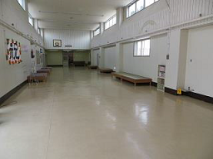 | 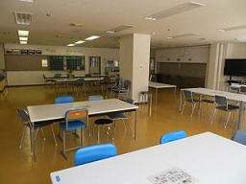
男子棟娯楽室（小中学部） | 男子棟娯楽室（高等部）
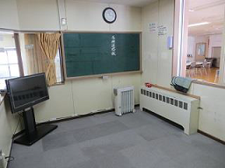 | 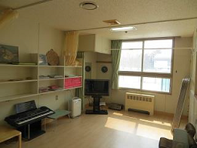
女子棟娯楽室 | 男子棟洗面所、洗濯室（小中学部）
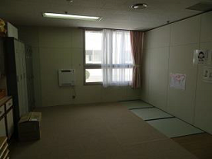 | 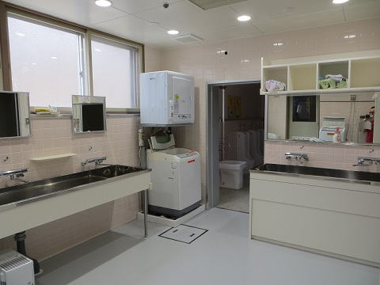
男子棟洗面所、洗濯室（高等部） | 女子棟洗面所
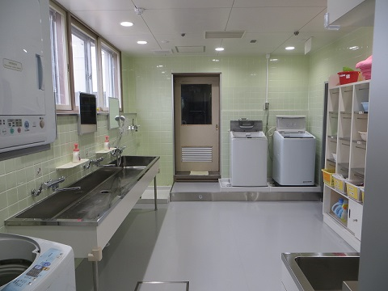 | 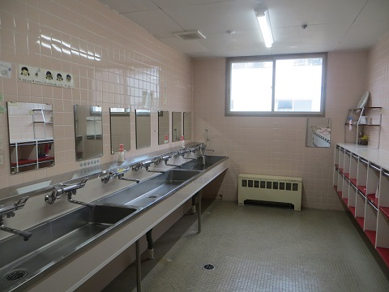
女子棟洗濯室 | 男子棟トイレ（高等部）
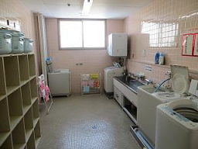 | 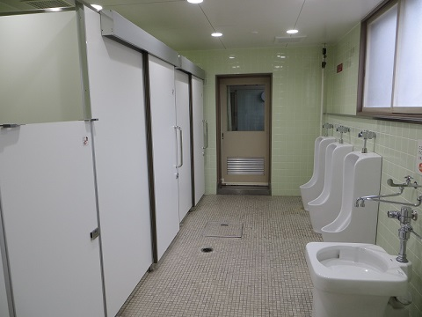
男子棟トイレ（小中学部） | 女子棟トイレ
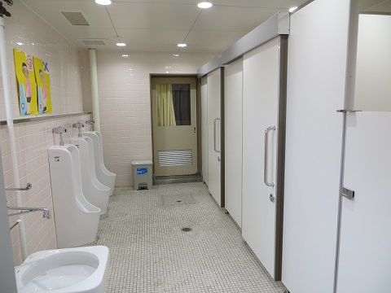 | 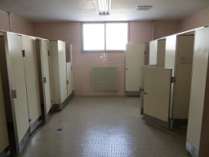
男子棟浴室（小中学部） | 男子棟浴室（高等部）
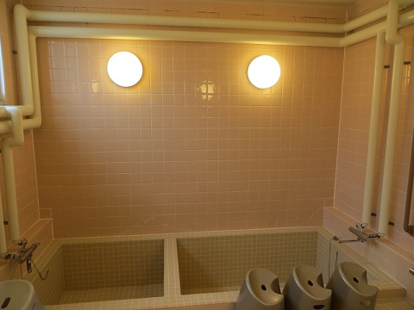 | 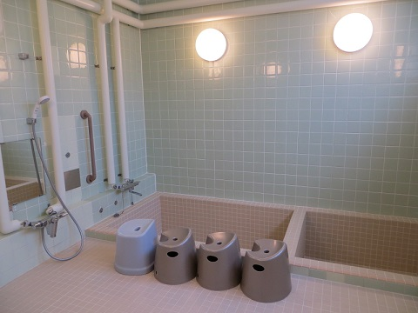
女子棟浴室 | おもちゃ室
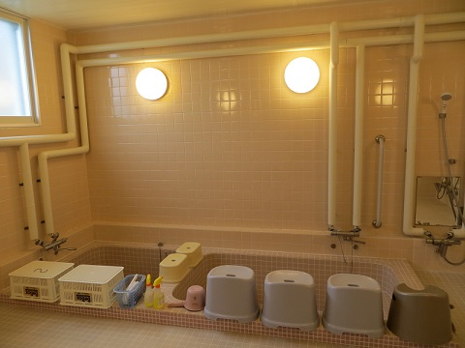 | 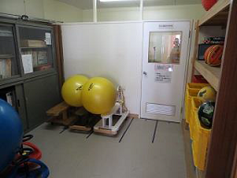

日課表
時 間 | 日 課
６：30  ７：30  ８：00  ８：45  13：20  15：00  17：10  18：00  18：15  20：00  21：00 | 起床、着替え、洗面  朝食  歯磨き・登校準備  登校  下校  下校  自由時間  夕食  歯磨き、洗面、布団敷き  食堂掃除（当番活動）  自由時間  就寝（小学部）  就寝（中・高等部）

行事予定
４月 | 歓迎会  舎友会総会①
５月 | 舎友会ボランティア活動①
７月 | 寮祭（夏のお楽しみ会）
９月 | 舎友会ボランティア活動②
10月 | 秋のお楽しみ会
11月 | 舎友会ボランティア活動③
12月 | クリスマス会
２月 | 卒業を祝う会  舎友会総会②

